Macromedia Flash MX 2004

Visuell kommunikation

Detta exemplar tillhör:________________________________________
VT 2005
© Mittuniversitetet ITM
Telefon 0771-97 50 00
Erik Öberg

Laborationskompendium för Macromedia Flash

Uppgift 1
Texthanteringen i Flash är ganska imponerande. Du kan göra en hel del saker med dina bokstäver. Vi börjar med det mest grundläggande.
- Skriv ditt namn på skärmen.
- Prova att ändra typsnitt och storlek i properties.
- Lek gärna även med free transform tool genom att snurra texten eller skeva den.

Uppgift 2
När du använder textverktyget genom att klicka ut markören på skärmen så skapas en dynamisk textruta. Att den är dynamisk betyder att den automatiskt växer allteftersom du skriver text i den. Detta syns genom att det blir en ring i övre högra hörnet på din textruta.
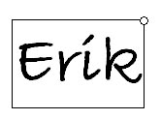
Om du istället drar ut en textruta på skärmen genom att hålla inne vänster musknapp så skapar du en fixerad textruta. Denna kommer då inte att förändra storlek när du skriver in mer text. Det som istället händer är att texten radbryts. Fixa textrutor indikeras av en fyrkant i övre hörnet.
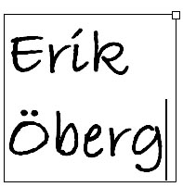

Uppgift 3
Det finns en del inställningar att göra i egenskapsfönstret (properties). Jag vill att du ska prova två utav dessa.
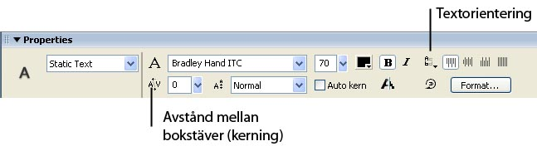
- Förändra orienteringen på texten du skrivit till verical, left to right
- Om du vill kan du minska avståndet mellan bokstäverna med verktyget kerning

Uppgift 4
En sinnrik funktion i Flash är att du kan konvertera texter till vektorfigurer (shapes). Genom att göra om de till figurer kan du hantera dina bokstäver på exakt samma sätt som du kan göra med exempelvis en fyrkant eller cirkel.
OBS! När du konverterat en text till konturer kan du inte längre redigera den som en text.
- Skriv ut ditt namn på skärmen igen. Du kanske har förändrat och förvanskat ditt namn så mycket i de tidigare uppgifterna.
- Dela upp dina bokstäver med hjälp utav funktionen break apart (Ctrl + B), alternativt Modify → Break apart.
- Om du har skrivit flera bokstäver kommer de först att delas upp så att respektive bokstav blir för sig. För att då göra om de till vektorer måste du använda break apart en gång till.
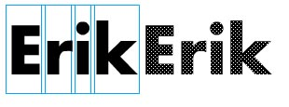

Uppgift 5
Prova att göra en stilig animation av ditt namn som, med hjälp utav shape tween, förändrar dina bokstävers utseende på skärmen.

Uppgift 6
Mot slutet av föregående laboration gjorde du en ficklampa som svepte över ett rum. Ficklampskäglan maskerade en del av bilden i form av en fylld cirkel. Det går även att maskera bilder med exempelvis texter och bokstäver.
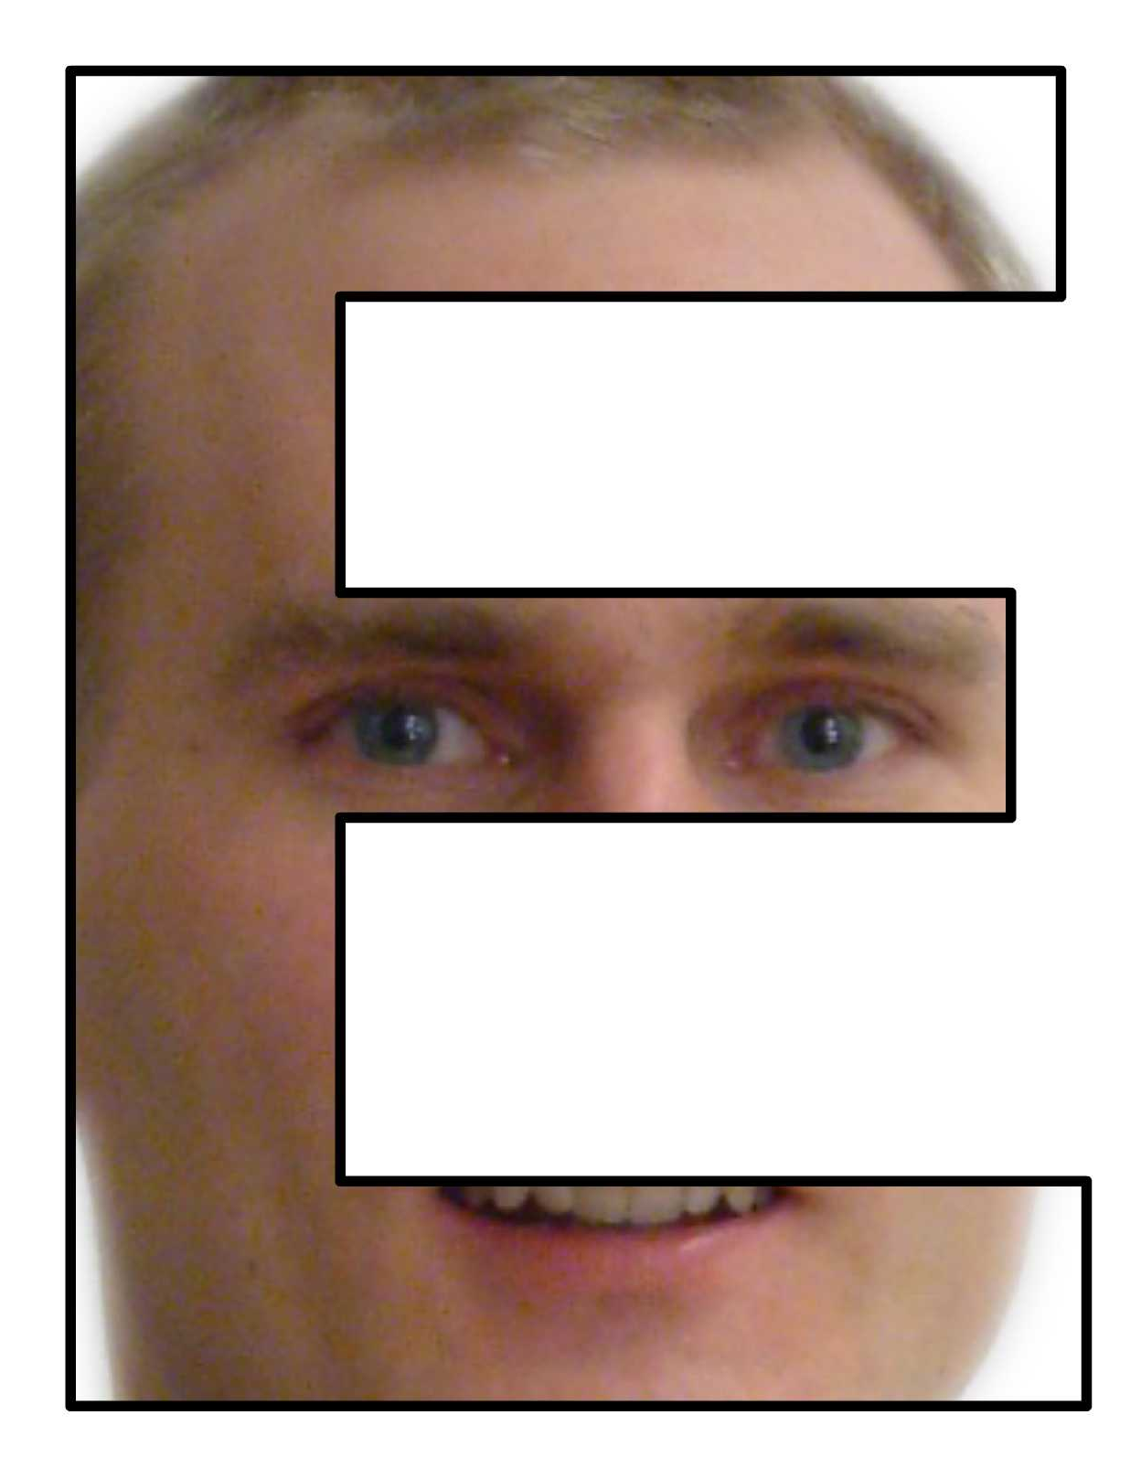
Jag har här valt att visa mina karaktärsdrag dvs; min lilla mun, mina insjunkna ögon och mitt höga pannfäste i form av begynnelsebokstaven i mitt namn.
- Importera valfritt fotografi och placera bilden på scenen
- Infoga ett nytt lager och skriv texten som ska maskera där
- Högerklicka på textlagret och välj mask
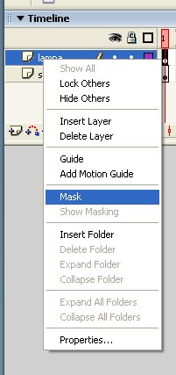

Uppgift 7
Texter i Flash fungerar som vilka andra skrivverktyg som helst. Du kan ändra typsnitt, storlek etc i properties. Det finns dock en sinnrik funktion i Flash som gör om dina texter till figurer. Detta ska vi nu använda för att skapa konturer runt bokstäverna.
- Kopiera texten i masklagret. Eventuellt måste du låsa upp lagret först.
- Skapa ett nytt lager som ligger ovanför masklagret.
- Använd funktionen Paste in place (Shift + Ctrl + V) för att klistra in bokstäverna på exakt samma position i det nya lagret.
- Gör om din text till konturer genom att använda funktionen break apart (Ctrl + B), alternativt Modify → Break apart.
- Använd Ink Bottle tool för att skapa en 1-2 pixlar tjock kant runt dina bokstäver.
- Markera och ta bort innehållet i dina bokstäver så att bara konturerna som du skapade tidigare finns kvar.
- Aktivera maskeringen för att studera resultatet.

Uppgift 8
Nu ska vi lyfta in ytterligare ett element i vår Flashproduktion, nämligen ljudet. Flash hanterar en hel uppsjö med ljudformat såsom mp3 och wav.
- Importera ljudet till ditt bibliotek genom File → import to Library
- Surfa efter ett roligt ljud på webben. Det finns många sidor som erbjuder gratis ljudfiler:
http://www.wavthis.com/
http://www.dailywav.com/
- Nu kan du koppla ljudet till din animation. Det bästa är ofta att låta ljudet finnas i ett eget lager. Skapa därför detta lager och döp det till ljud
- Lägg till en keyframe i den bildruta där du vill att ljudet ska starta
- Välj ljudet du vill starta i properties
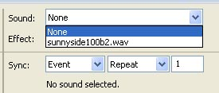
- Ljudet kan sedan synkroniseras på lite olika sätt med din animation. Detta styr du genom att välja något av alternativen; event, start, stop eller stream i rullgardinsmenyn sync
- De två främsta varianterna att välja mellan är Event (grundinställning) eller Stream. Ett eventljud startar i den keyframe den först uppträder inom och fortsätter därefter oberoende av övriga händelser i din timeline. Det fortsätter även att spela även om filmen tagit slut. Detta alternativ är bra att använda som bakgrundsljud. Om du däremot vill synkronisera ljudet med en animation är alternatviet Stream att föredra. Då kommer nämligen ljudet och animationen att fungera bättre tillsammans. Du kan välja alternativet Event.
- Du kan också välja att repetera ett ljud, antingen valfritt antal gånger (sätt då en siffra i rutan där det står 1), eller oändligt antal gånger (loop)

Uppgift 9
Flash är inte ett fullfjädrat ljudredigeringsprogram. Det finns dock några smådetaljer du kan förändra i ljudbilden. Prova att få till att ditt ljud fadar in, dvs startar tyst för att sedan öka i ljudstyrka.

Uppgift 10
En viktig del av en animation är att figurer kan prata. Att få munrörelser att synkronisera med ett ljud är svårt, men inte omöjligt. Principen bakom att skapa läppsynkroniseringar är att hitta hur en mun ser ut när man säger vissa bokstäver. Det skulle kunna exemplifieras såhär:

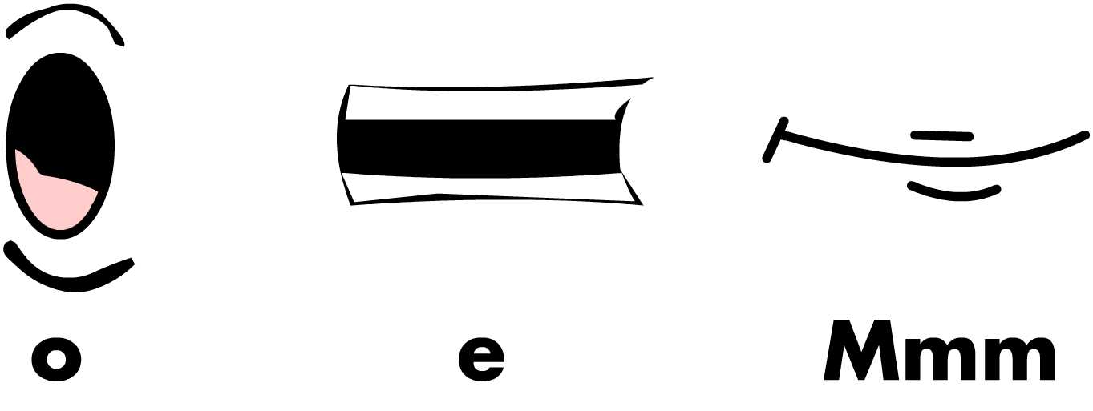

Många munrörelser liknar varandra och det gör att du många gånger kan klistra in samma mun i en sekvens. För att inte tittaren ska märka det kan du lägga in nya bilder för samma läte emellanåt.
- Leta reda på ett ljud på webben som du kan importera till Flash
- Rita karaktären som ska illustrera ljudet. Rita allt utom munnen.
- Lägg ljudfilen i ett eget lager och eftersom det ska synkronisera med din animation kan du välja sync: Stream
- Skapa dina munrörelser i ett eget lager (lås gubben).

Lycka Till!

